Progettazione Web | 29 Luglio 2014

NOTE SULLO SVOLGIMENTO DELLA PROVA PRATICA:
- NOMINARE IL FILE HTML COME COGNOMEMATRICOLA.HTML
- E’ PERMESSO CONSULTARE IL MATERIALE FORNITO A LEZIONE
- E’ PERMESSO CONSULTARE I MANUALI
- TEMPO A DISPOSIZIONE: 90 MINUTI

Utilizzando il linguaggio HTML, i fogli di stile CSS e il linguaggio JavaScript implementare un'applicazione Web che realizzi il servizio seguente. Il servizio serve a valutare i riflessi degli utenti. Nel riquadro grande nella Figura A viene mostrato ogni 6 secondi un quadrato di colore nero (vedi Figura B). Il quadrato rimane visualizzato per 3 secondi. Appena il quadrato viene visualizzato, l’utente deve premere il tasto spazio (codice 32) sulla tastiera. L’intervallo di tempo tra l’istante in cui viene presentato il quadrato e l’istante in cui l’utente preme il tasto sulla tastiera (denominato tempo di reazione nel seguito) rappresenta una misura dei riflessi dell’utente. Se l’utente non preme alcun tasto, come tempo di reazione viene considerato il tempo massimo ossia 3 secondi. Nella colonna di destra, le prime cinque celle contengono i tempi di reazione registrati per l’utente durante il test (la prima cella corrisponde al tempo di reazione per il primo quadrato presentato, la seconda cella per il secondo quadrato, ecc.). L’ultima cella (quella in grassetto) conterrà la media dei tempi di reazione dell’utente calcolata alla fine delle 5 prove.
Il bottone START serve a iniziare il test: durante la durata del test il bottone viene disabilitato e viene riattivato solo alla fine del test. Quando l’utente preme nuovamente il bottone START, la tabella viene riportata come in Figura A. La Figura A presenta l’interfaccia del servizio all’inizio del test. Le Figure B e C presentano l’interfaccia del servizio durante il test ed alla fine.
Inserire le parti css, javascript e html in un solo file html, nominato come CognomeMatricola.html.
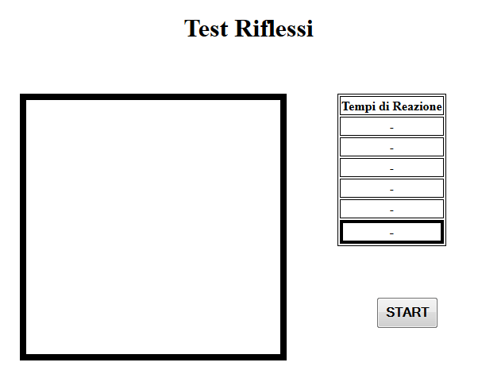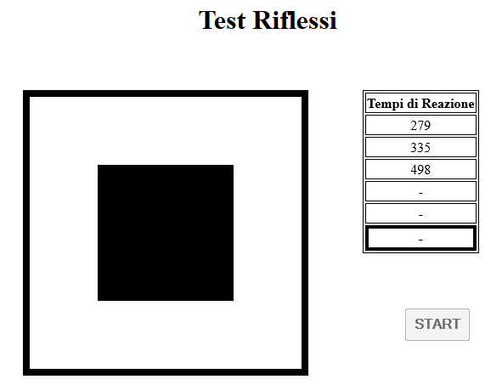
Figura A Figura B
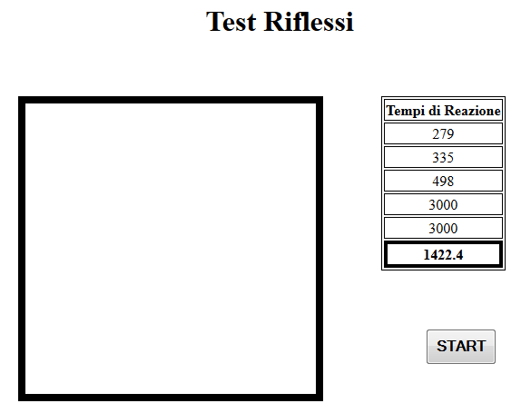
Figura C

